Педагогический проект
«Зимние виды спорта»

Разработала воспитатель:
Воротникова М.А

2016г

«Физическое образование ребенка, есть база для всего остального.
Без правильного применения гигиены в развитии ребенка,
без правильно поставленной физкультуры и спорта
мы никогда не получим здорового поколения».
Анатолий Васильевич Луначарский
В настоящее время государство поставило перед образовательными учреждениями достаточно ясную и важную задачу: подготовить как можно более активное и любознательное молодое поколение. В основных программах на сегодняшний день уже давно прописаны основные требования, которым должен отвечать выпускник даже детского сада.
В общей системе всестороннего и гармоничного развития человека физическое воспитание ребенка дошкольного возраста занимает особое место. Именно в дошкольном детстве закладываются основы крепкого здоровья, правильного физического развития, высокой работоспособности. В эти годы происходит становление двигательной активности, а также начальное воспитание физических качеств.
Важной задачей является развитие движений детей, формирование двигательных навыков и физических качеств - ловкости, быстроты, силы и выносливости. Зимние виды спорта оказывают всестороннее влияние на развитие ребенка.
Чтобы ребенок стал действительно любознательным и стремился получать новые знания сам, а не по принуждению, чрезвычайно важно, чтобы в процессе его воспитания активно использовалась проектная деятельность. Кроме того, именно проектная деятельность в ДОУ позволяет превратить любой коллектив в сплоченную команду, члены которой смогут сообща работать над решением даже самых сложных и нетривиальных задач. В таких условиях каждый ребенок может почувствовать себя нужным, заинтересованным в выполнении важной задачи.
Актуальность проекта: Ухудшение здоровья подрастающего поколения, низкий уровень представлений о здоровом образе жизни, о спорте.
Гипотеза: Охрана здоровья подрастающего поколения в нашем обществе имеет большое государственное и социальное значение. Именно дошкольный возраст является важнейшим периодом, когда формируется человеческая личность, и закладываются прочные основы физического, психического и социально-нравственного здоровья.
Вид проекта: Информационно – познавательный.
Сроки реализации проекта: Краткосрочный.
Участники проекта: Дети 6-7 лет, воспитатель.
Цель проекта: Расширение представлений детей о зимних видах спорта.
Задачи:
- ознакомление с наиболее популярными видами зимнего спорта;
- развитие положительной мотивации к занятиям спортом, здоровому образу жизни;
- расширение кругозора, повышение умственного и речевого развития.
Планируемые результаты проекта:
- существует интерес к зимним видам спорта;
- пополнился словарный запас спортивными терминами;
- повысился уровень знаний о видах зимнего спорта;
- повысился уровень мотивации к занятиям физической культурой.
Формы реализации:
- беседа «Какие зимние виды спорта знаешь ты?»;
- беседа «Знакомимся с видами зимнего спорта»;
- художественная деятельность «Зимние виды спорта»;
- физкультурное развлечение «Зимние игры и забавы»;
- НОД «Зимние виды спорта»;
- Обогащение предметно-развивающей среды;
- Фото-коллаж.

Основной этап реализации проекта
Время проведений | Режимные моменты | Содержание деятельности | Ответственные
Утро | Утренняя гимнастика (приложение №1) | Цель: повышение степени устойчивости организма к воздействию неблагоприятных факторов окружающей среды | Воспитатель
 | Дыхательная гимнастика (приложение №2) | Цель: формирование умения слушать своё дыхание, профилактика бронхо – лёгочных заболеваний. | Воспитатель
 | Утренний «Круг друзей» | Цель: настроить детей на предстоящую деятельность. | Воспитатель
 | Беседа «Какие зимние виды спорта знаешь ты?» (приложение №3) | Цель: ознакомление детей с зимними видами спорта, расширение знаний о зимних видах спорта. | Воспитатель
 | НОД «Зимние виды спорта» (приложение №4) | Цель: расширение и закрепление знаний детей о зимних видах спорта. | Воспитатель
 | Динамическая пауза «Отгадай вид спорта» | Цель: с помощью пантомимы дети изображают вид спорта, развитие воображения. | Воспитатель
 | Речевое развитие «Пословицы, загадки о зимних видах спорта» (приложение №5) | Цель: расширение и уточнение знаний детей об окружающем. Воспитание находчивости, воображения. | Воспитатель
Прогулка | Спортивный праздник «Зимние забавы». Участники группа № 8 (приложение №6) | Цель: показать детям привлекательность зимних месяцев года, развитие интереса к зимним видам спорта посредством эстафет и конкурсов. | Воспитатель
Вечер | Дидактическая игра «Знатоки спорта» (приложение №7) | Цель: формирование у детей устойчивого интереса к зимним видам спорта, обучение правильно называть спортивную специальность и описывать действия изображённые на картинке. | Воспитатель
 | Художественно – эстетическое развитие, рисование «Любимый вид спорта» (приложение №8) | Цель: закрепить умение передавать в рисунке своё отношение к виду спорта. | Воспитатель
 | Подведение итогов дня | Обсуждение с детьми понравившихся моментов. Отзывы и предложения. | Воспитатель
 | Выход | Оформление альбома «Зимние виды спорта». | Воспитатель
Приложение к проекту
Приложение №1
Утренняя гимнастика
Комплекс №1.
1. Ходьба в колонне по одному в обход зала (площадки) в чередовании с бегом; ходьба и бег врассыпную.
Упражнения без предметов
2. И. п. — основная стойка, руки вдоль туловища. 1-2 — дугами наружу руки вверх, подняться на носки; 3-4 — вернуться в исходное положение (6-7 раз).
3. И. п. - основная стойка, руки на поясе. 1-2 — приседая, колени развести в стороны, руки вперед; 3-4 — выпрямиться, исходное положение (6-7 раз).
4. И. п. — стойка ноги на ширине плеч, руки на поясе. 1 — руки в стороны; 2 — наклониться вперед - вниз, коснуться пальцами носков ног; 3 — выпрямиться, руки в стороны;
4 — исходное положение (5-6 раз).
5. И. п. — стойка ноги на ширине плеч, руки на поясе. 1 — поворот туловища вправо, правую руку ладонью кверху; 2 — исходное положение; 3-4 — то же в другую сторону (6 раз).
6. И. п. — основная стойка, руки на поясе. Прыжки на двух ногах на месте на счет 1-8, повторить 3-4 раза в чередовании с небольшой паузой.
7. Ходьба в колонне по одному.
Комплекс №2.
1. Игровое упражнение «Быстро в колонну!». Построение в три колонны, перед каждой ориентир — кубик (кегля) разного цвета. По сигналу все играющие разбегаются в разные стороны площадки (зала), через 20-25 с воспитатель произносит: «Быстро в колонну!», и каждый должен занять свое место в колонне. Выигрывает та колонна, которая быстро и правильно построилась. Игра-упражнение повторяется 2-3 раза.
Упражнения с малым мячом
2. И. п. — основная стойка, мяч в левой руке. 1-2 — руки через стороны вверх, переложить мяч в правую руку; 3-4 — опустить руки вниз в исходное положение. То же, перекладывая мяч из правой руки в левую (8 раз).
3. И. п. — стойка ноги на ширине плеч, мяч в левой руке. 1 — руки в стороны;
2 — наклониться вперед - вниз, переложить мяч в правую руку; 3 — выпрямиться, руки в стороны; 4 — вернуться в исходное положение. То же, перекладывая мяч из правой руки в левую (6 раз).
4. И. п. — основная стойка, мяч в правой руке внизу. 1 — руки в стороны; 2 — присесть, мяч переложить в левую руку; 3 — встать, руки в стороны; 4 — вернуться в исходное положение. То же, мяч в левой руке (5-6 раз).
5. И. п. — стойка на коленях, мяч в правой руке. 1-8 — прокатить мяч вправо (влево), поворачиваясь и следя за мячом. То же, мяч в левой руке (по 6 раз).
6. И. п. — лежа на спине, мяч в обеих руках за головой. 1-2 — поднять правую прямую ногу, коснуться мячом носка ноги; 3-4 — опустить ногу. То же другой ногой (6-8 раз).
7. Игра «Совушка».
Приложение №2
Дыхательная гимнастика
Упражнение 1. «Ладошки».
Исходное положение: встать прямо, поднять ладошки на уровень лица, локти опустить.
Делать короткий шумный активный вдох носом и одновременно сжимать кулаки. Выдох плавный, свободный через нос или через рот, пальцы разжать, кисти рук расслабить.
Упражнение 2. «Поясок»
Исходное положение: встать прямо, сжать кулаки, прижать их к поясу.
В момент короткого шумного вдоха носом с силой толкнуть кулаки к полу, как будто что-то сбрасывая с рук. Во время толчка кулаки разжать, пальцы растопырить. На выдохе вернуться в исходное положение.
Упражнение 3. «Поклон»
Исходное положение: встать прямо, руки опущены.
Слегка наклониться вперед, округлить спину, опустить голову и руки. Сделать короткий шумный вдох в конечной точке поклона («понюхать пол»). Затем плавно, свободно выдыхая через нос или рот, вернуться в исходное положение.
Упражнение 4 «Кошка»
Исходное положение: встать прямо, кисти рук на уровне пояса, локти чуть согнуты.
Делать легкие, пружинистые приседания, поворачивая туловище то вправо, то влево. При повороте с одновременным коротким шумным вдохом сделать руками «сбрасывающее» движение в сторону (как будто кошка хочет схватить птичку). На выдохе вернуться в исходное положение.
Упражнение 5 «Обними плечи»
Исходное положение: встать прямо, руки согнуты в локтях на уровне плеч, кистями друг к другу.
В момент короткого шумного вдоха носом обнять себя за плечи (руки должны двигаться параллельно). На выдохе вернуться в исходное положение.
Приложение №3
Беседа «Какие виды зимнего спорта знаешь ты?»
Воспитатель:
- Ребята посмотрите на эти предметы и ответьте на мой вопрос, о чем мы сегодня с вами будем разговаривать? (ответы детей - о спорте)
- Да, поговорим сегодня о спорте и видах спорта.
- А что такое спорт? (ответы детей - Спорт – это занятие физическими упражнениями, регулярные тренировки, спортивные соревнования).
- Как называют людей, которые занимаются спортом? (спортсменами).
- А что нужно делать, чтобы стать спортсменом? (нужно делать каждое утро зарядку, заниматься физкультурой, закаляться).
- Как вы думаете, для чего люди занимаются спортом? Что, по вашему мнению, спорт дает человеку? (ответы детей).
- Вы сказали верно. Спорт делает человека сильным, выносливым, укрепляет здоровье. Если регулярно заниматься спортом и физкультурой, то будешь меньше болеть, будешь сильным и ловким.
- Назовите, какие зимние виды спорта вы знаете? (ответы детей)
- Молодцы, много видов спорта вы знаете, а теперь я предлагаю вам их нарисовать. (дети рисуют зимние виды спорта)
По окончании воспитатель предлагает детям рассмотреть рисунки.
- Молодцы ребята, вы действительно знаете виды зимнего спорта, но не все, а хотите я познакомлю вас с другими? (ответы детей)
- Очень хорошо, я обязательно с ними вас познакомлю.

Приложение №4

Конспект НОД «Зимние виды спорта» в подготовительной к школе группе.
Образовательная область «Познавательное развитие».
Программное содержание: Расширить и закрепить знания детей о зимних видах спорта. Закрепить представления о том, что спорт укрепляет здоровье человека. Развивать у детей интерес к различным видам спорта, желание заниматься ими. Воспитывать у детей желание вести здоровый образ жизни.
Материал к занятию: альбом «Зимние виды спорта».
Предварительная работа: рассматривание альбома о спорте, беседы о спортивных соревнованиях. Чтение художественной литературы.
Воспитатель: Дети, давайте поговорим сегодня о спорте и спортивных соревнованиях. Скажите, какие виды спорта вы знаете? А сами вы занимаетесь спортом? Каким? (Ответы детей)
Воспитатель: Как вы думаете, для чего люди занимаются спортом? Что, по вашему мнению, спорт даёт человеку? (Ответы детей)
Воспитатель: Верно вы сказали. Спорт делает человека сильным, выносливым, укрепляет здоровье. Если регулярно заниматься спортом и физкультурой, то будешь меньше болеть.
Воспитатель: Дети, как вы думаете, какими видами спорта можно заниматься зимой? (Ответы). Давайте представим себе, что мы вышли на улицу и занялись спортом. (Проводится физкультминутка)
Итак, готовы? Слушайте стихотворение и изображайте то, о чём в нём говорится.
Утром быстро мы поели,
На ноги коньки надели.
Разбежались, покатились,
Прыгнули и покрутились.
И сверкает лёд искристо.
Мы спортсмены – фигуристы.
Пообедав очень дружно,
Мы решили, что нам нужно
В парке с горки покататься.
Быстро сели мы в салазки,
Покатились санки вниз.
«Эй, с дороги! Берегись! »
Вечером, идя домой,
Сговорились меж собой,
Утром рано, непременно,
Встать на лыжи
И отменно покататься
По снегам среди холмов
Вдоль раскидистых кустов.
Воспитатель: Отлично! Мы с вами зарядились энергией и хорошим настроением. А теперь продолжим наш разговор. Дети, вы назвали много зимних видов спорта, но не все. Посмотрите в наш альбом и послушайте, что я вам расскажу. Далее идёт рассказ воспитателя, сопровождаемый иллюстрациями в альбоме.
Воспитатель: Все зимние виды спорта делятся на две группы: виды спорта, проводимые на снегу и виды спорта, проводимые на льду.
К видам спорта, проводимым на снегу, относятся лыжные гонки, горнолыжный спорт, фристайл, биатлон и прыжки с трамплина.
К видам спорта, проводимым на льду, относятся хоккей с шайбой, фигурное катание, конькобежный спорт – это коньковые виды спорта, а также санный спорт и бобслей – санные виды спорта.
Воспитатель: Дети отгадайте мои загадки.
Во дворе с утра игра,
Разыгралась детвора.
Крики: "шайбу! ", "мимо! ", "бей! " -
Значит там игра - …. (Хоккей)

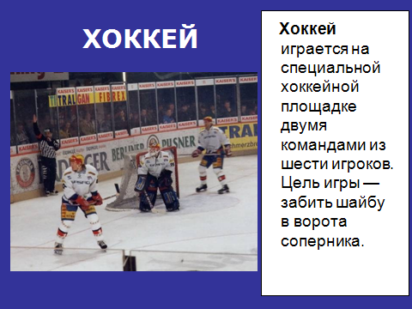
Вот спортсмены на коньках
Упражняются в прыжках.
И сверкает лед искристо.
Те спортсмены - (фигуристы)

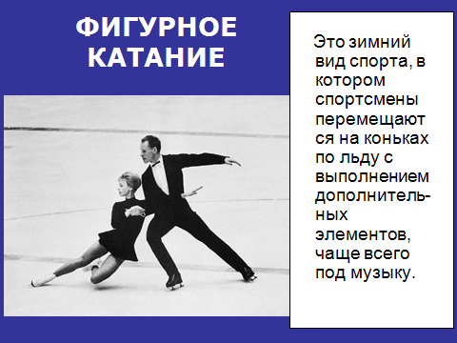
Две новые кленовые
Подошвы двухметровые:
На них поставил две ноги –
И по большим снегам беги. (Лыжи)

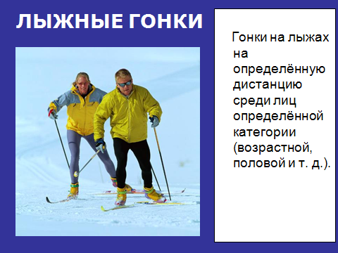

Воспитатель: Дети, вы молодцы, ответили правильно на все вопросы и отгадали все загадки. Наш разговор мне хочется закончить небольшим стихотворением.
Что такое спорт
Спорт – это жизнь. Это легкость движенья.
Спорт вызывает у всех уваженье.
Спорт продвигает всех вверх и вперед.
Бодрость, здоровье он всем придает.
Все, кто активен и кто не ленится,
Могут со спортом легко подружи
Приложение №5

Пословицы и поговорки про спорт и здоровый образ жизни
Закаляй свое тело с пользой для дела.
Холода не бойся, сам по пояс мойся.
Кто спортом занимается, тот силы набирается.
Солнце, воздух и вода помогают нам всегда.
Кто любит спорт, тот здоров и бодр.
И смекалка нужна, и закалка важна.
В здоровом теле здоровый дух.
Паруса да снасти у спортсмена во власти.
Смолоду закалишься, на весь век сгодишься.
Солнце, воздух и вода - наши верные друзья.
Начинай новую жизнь не с понедельника, а с утренней зарядки.
Крепок телом - богат и делом.
Со спортом не дружишь - не раз о том потужишь.
Пешком ходить — долго жить.
Отдай спорту время, а взамен получи здоровье.

Загадки про спорт и здоровый образ жизни
Деревянные кони по снегу скачут,
А в снег не проваливаются.
(Лыжи)
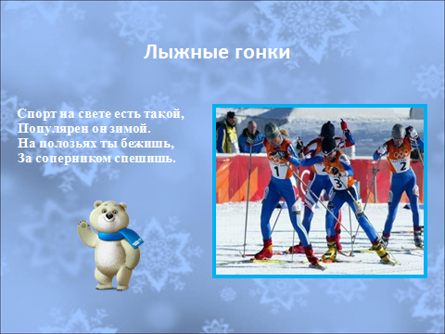

На снегу две полосы,
Удивились две лисы.
Подошла одна поближе:
Здесь бежали чьи-то ...
(Лыжи)
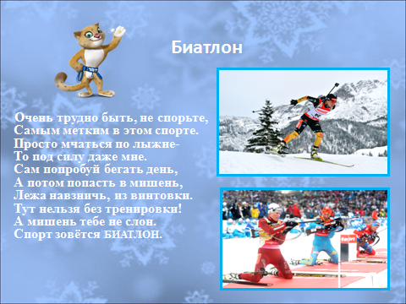
Кто по снегу быстро мчится,
Провалиться не боится?
(Лыжник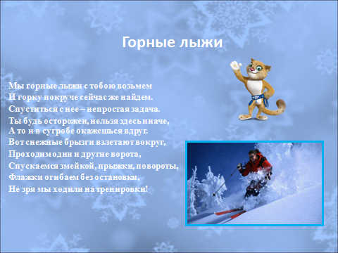)

Ног от радости не чуя,
С горки страшной вниз лечу я.
Стал мне спорт родней и ближе,
Кто помог мне, дети?
(Лыжи)
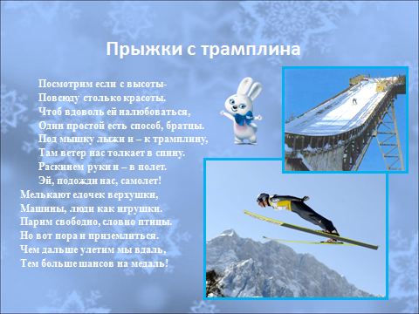
Он на вид - одна доска,
Но зато названьем горд,
Он зовется…
(Сноуборд)
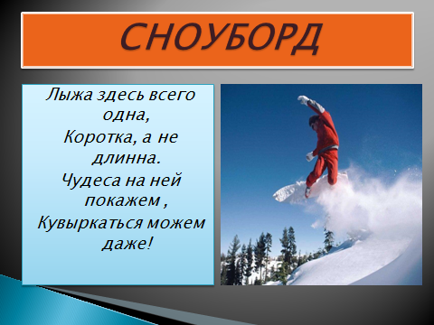
Есть ребята у меня
Два серебряных коня.
Езжу сразу на обоих
Что за кони у меня? (Коньки)
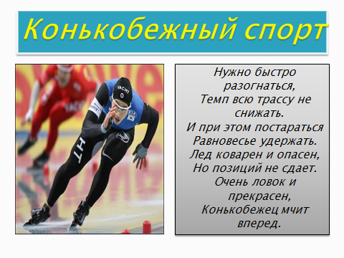
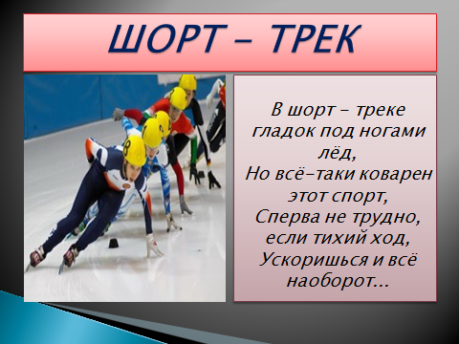

Кто на льду меня догонит?
Мы бежим вперегонки.
А несут меня не кони,
А блестящие ...
(Коньки)
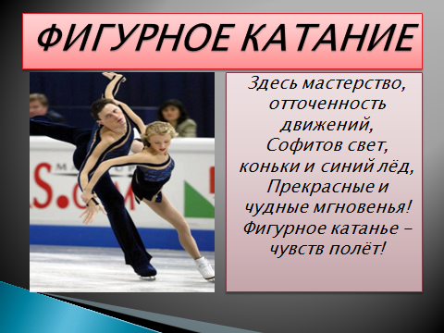
Палка в виде запятой
Гонит шайбу пред собой.
(Клюшка)
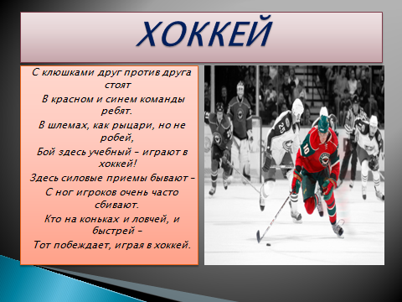
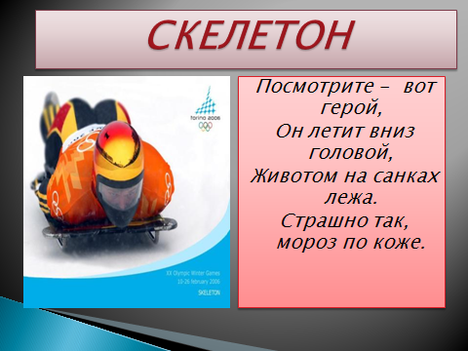
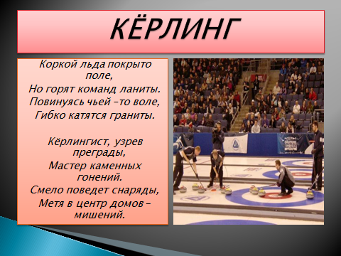
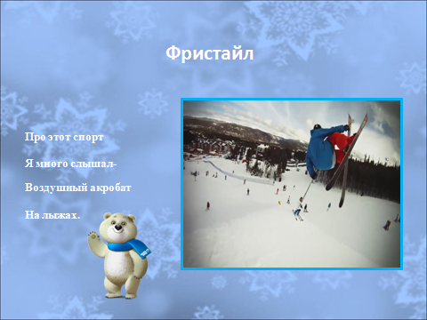
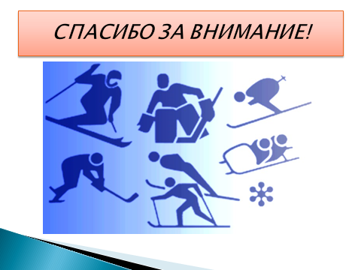

Приложение №6

Сценарий зимнего спортивного праздника

« Зимние забавы».
Цели: показать детям привлекательность зимних месяцев года; развивать интерес к зимним видам спорта посредством эстафет и конкурсов.
Задачи
• Закрепить знания и навыки, полученные на занятиях по физической культуре.
• Развивать быстроту двигательной реакции.
• Развивать у детей внимание, умение согласованно действовать в коллективе, смелость, чувство уверенности в себе.
• Достижение положительно-эмоционального настроя.
Оборудование и инвентарь: 2 ёлки, снежинки, лыжи, санки, метёлки, клюшки, шайбы, кегли, карточки с загадками, эмблемы для участников команд и т.д.
Место проведения: спортивная площадка
Ход мероприятия:
1 Ведущий:
Внимание! Внимание!
Народное гуляние!
Торопись честной народ –
Вас сегодня праздник ждет.
2 Ведущий :
Мы зовем на праздник всех,
Пусть звучит повсюду смех.
- Что вы взрослые стоите ?
Все в саду у нас равны.
У ребят сегодня праздник,
Веселитесь же и вы.
1 Ведущий:
Здравствуйте девчонки и мальчишки ,а также их родители! В веселых соревнованиях участвовать хотите вы?
Сегодня соревнуются команды « Снежинка» и
«Елочка».
Перед началом праздника разрешите напомнить вам о технике безопасности на снегу и льду : не толкать друг друга ,не ставить подножки ,уважать соперника.
Неважно кто станет победителем , пусть эта встреча будет по настоящему товарищеской. Я призываю команды к честной спортивной борьбе и желаю успеха всем!
2 Ведущий:
И так давайте знакомиться.
Команда № 1 « Снежинки» ( приветствие) Ура !

Команда № 2 « Елочки» ( приветствие) Ура !
Итак , все собрались , все здоровы ?
Бегать и играть готовы ?
Ну тогда не ленись ,
Не зевай и не ленись !
1-й конкурс « Наряди елку».
Инвентарь : 30 снежинок и 2 елки .
Каждая команда получает снежинки и по свистку начинают наряжать свою елку .Команда ,нарядившая елку первой является победителем .
1 Ведущий :
Развить ловкость и внимание
Помогают соревнования .
Продолжаем веселые старты ,
Соревнуются наши команды .
2-й конкурс « На помеле»
Видели мы все не мало ,
Но такого не бывало –
Эстафета на метелке
Из сосны или из елки .
( Метла в каждой команде , словно эстафету они передают ее друг другу , пробежав верхом на помеле и не сбив кегли .Если сбили вернуться и поставить , потом продолжать).
2 Ведущий :
Девочки – внимание !
Мальчики – внимание!
Есть для вас еще одно ,
Веселое задание.
3-й конкурс:
Для вас ребятки, мы приготовили загадки,

Мы немного отдохнем и разгадывать начнем!
Кто – догадался поднимай те руку.
- Белая морковка, зимой растет. ( сосулька)
-Всю зиму смирно лежит, а весной убежит ( снег)
-Шуба в избе, а рука на улице ( печь)
-Старик у ворот, тепло уволок. Сам не бежит и стоять не велит ( мороз)
-Таять может, а не лед, не фонарь, а свет дает ( свеча)
-Сам вода, да по воде плавает (лед)
-Свищет, гонит, вслед ему кланяются ( ветер)
1 Ведущий : 4-й конкурс « Хоккей»
Тех, кто смелей,
Кто быстрей и храбрей,
Приглашаем в игру
Под названьем « хоккей»
Участвуют две команды, у первых игроков клюшка и шайба. По сигналу игроки оббегают елку, ведя шайбу клюшкой. Возвратившись на место передают эстафету. Выигрывает команда, первой закончившая пробег.
2 Ведущий : 5-й конкурс: « Гонки санок»
Родители народ такой:
На занятость спешат сослаться.
Но мы – то знаем: они не правы,
Всем надо спортом заниматься.
Так что дорогие родители,
Детей покатать не хотите ли?
Ватрушки быстро мчатся,
Ветру не угнаться!

Родители из команды по очереди обвозят детей по одному вокруг елки. Команда, закончившая первой,– выигрывает.
1 Ведущий: 6-й конкурс: « Лыжники»
Хорошо спортсменом быть:
Дальше всех бежать и плыть,
На лыжах скользить легко – далеко!
Первый участник одевает одну лыжу и, опираясь на палки, обегает елку. Возвратившись, передает эстафету следующему.
2 Ведущий;
Отдохнули мы на славу.
Победили вы по праву.
Похвал достойны и награды
И мы призы вручить вам рады
Подведение итогов, награждение победителей!

Приложение №7

«Знатоки спорта»
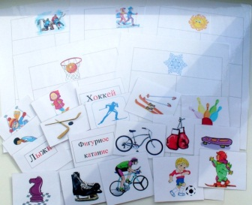
Дидактическая игра «Знатоки спорта».
Дидактические задачи:
дать детям представление о различных видах спорта, спортивном оборудовании, снарядах, спортивных терминах;
учить правильно, называть спортивную специальность и описывать действие, изображённое на картинке;
развивать внимание, мышление, память;
Дидактический материал: карточки 36 шт., игровое поле – 6 шт.
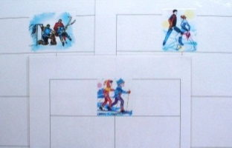
Описание игры
В верху каждого игрового поля изображены картинки. Три поля с картинками, обозначающими виды спорта: фигурное катание, хоккей, лыжи. На эти поля дети помещают картинки, которые указывают на данный вид спорта.
Поле с картинкой «солнце», указывает на летние виды спорта.
Поле с картинкой «снежинка» обозначает зимние виды спорта.
Поле с картинкой «баскетбольное кольцо» – спортивный инвентарь.

(6 – 7 лет). Роль ведущего берёт на себя любой ребёнок.
Приложение №8
«Художественно-эстетическое развитие»
учить детей придумывать сюжет для рисунка и воплощать на бумаге.
- рисование на тему «Мы любим спорт»;
- создание коллективной композиции «Дети делают зарядку»
- рисование «Зимние забавы».
А сейчас мы с вами вместе попробуем отгадать спортивный зимний кроссворд,и если мы все сделаем правильно,то в середине должно получиться слово обозначающее название лыжной дороги.
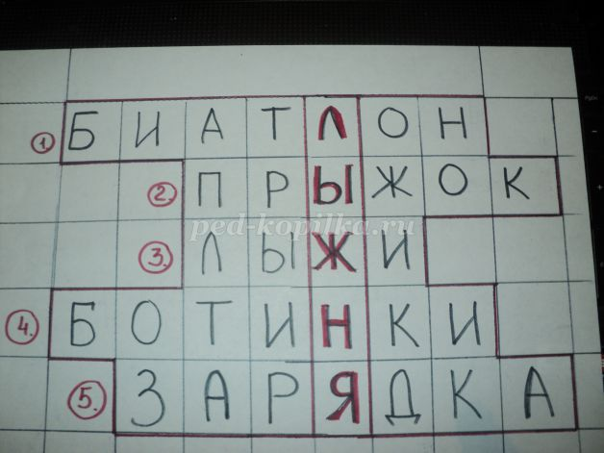
Кроссворд
1.Лыжный спорт со стрельбой.
2.Что совершают на лыжах с трамплина?
3.Очень быстрых два коня по снегам несут меня,
Через луг к березке, тянут две полоски.
4.Обувь к лыжам.
5.Утренние упражнения для здоровья.
-Наша с вами беседа подошла к концу .Что нового вы сегодня узнали? Что вам больше всего понравилось?

